107年度水污染防治法相關子法及表單修訂宣達暨系統說明會
- 說明：
107年度修訂水污染防治法相關子法計2個，修正許可申請表單6個，為使事業了解各項修正重點，規劃3場次法規及表單、系統修訂說明會。
- 報名方式：
- 線上報名，網址：http://estc10.estc.tw/ctci/Reg2/90/index.asp
或掃描QR code亦可進入報名網站
▲Scan me

- 傳真報名，電話：(02)2775-3918，報名表如附件
- 電話報名，電話：(02)2775-3919分機287謝先生、
366林小姐
- 辦理場次及參加人數：
- 參加對象：水污染防治法列管之事業或污水下水道系統
- 場 次：北、中、南區各一場次，合計3個全日， 請
各事業單位踴躍派員參加。各單位以2人為限，每人限報1場次，每場次以100人為限。 如超過報名人數上限依報名順序認定。（因場地空間及座位有限， 貴單位轉知轄區事業參加時，建請先予篩選）

場次 | 參加對象報名場次規劃
北區 | 臺北市、新北市、桃園市、基隆市、新竹市、新竹縣
中區 | 臺中市、苗栗縣、彰化縣、南投縣、雲林縣
南區 | 臺南市、高雄市、嘉義市、嘉義縣、屏東縣
東區及離島 | 宜蘭縣、花蓮縣、臺東縣、澎湖縣、金門縣、連江縣
備註：東部及離島同仁依交通便利性自由選擇。
- 會議日期/地點/地址：
場次 | 會議日期 | 會議地點 | 會議地址
北區 | 10月26日 | 中國文化大學推廣教育部延平分部大新館B1圓型演講廳(一) | 台北市延平南路127號B1
中區 | 10月31日 | 環境督察總隊 | 臺中市南屯區黎明路二段497號8樓
南區 | 11月7日 | 高雄市政府環保局 | 高雄市鳥松區澄清路834號8樓

- 會議議程：
時間 | 議 程 | 主持/主講人
09:30~09:50 | 報到、會議資料領取 | 環科公司
09:50~10:00 | 主席致詞 | 行政院環保署
10:00~11:30 | 近期水污法相關子法修正  - 水污染防治措施計畫及許可申請審查管理辦法  - 應先檢具水污染防治措施計畫之事業種類、範圍及規模公告 | 環科公司
11:30~12:00 | 問題與討論 | 全體人員
12:00~13:30 | 休息（午餐）
13:30~14:20 | 水措計畫及許可證（文件）相關申請  表單修正說明 | 環科公司
14:20~14:30 | 休息
14:30~15:30 | 水措計畫及許可申請與廢污水管理計畫系統操作說明  定檢申報系統操作說明 | 環科公司
15:30~16:00 | 問題與討論 | 全體人員
16:00~ | 散會

交通資訊：
北區
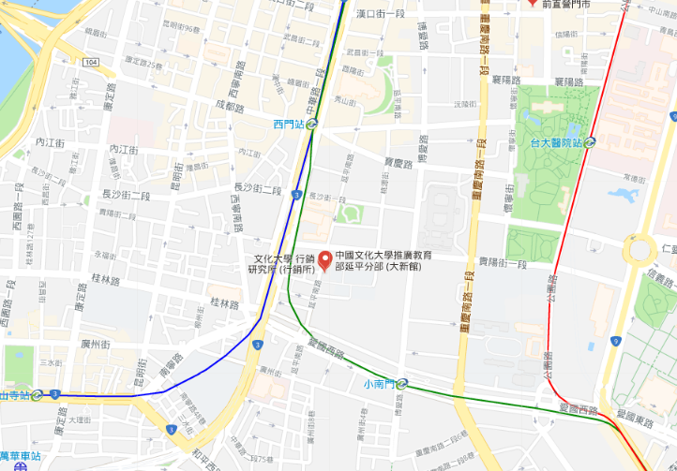
- 汽車
※國道一號：於台北交流道下25-台北出口匝道，沿重慶北路三段往台北車站方向前進，沿重慶南路一段直行，右轉至貴陽街一段，於延平南路左轉即可抵達。
- 高鐵
※搭乘高鐵至台北站（台北車站），轉乘捷運，至【西門】站2號出口，步行約5分鐘。
- 捷運
※捷運板南線（藍線），坐至捷運西門站2號出口。
※捷運小南門線（綠線），坐至捷運小南門站1號出口。
- 客運公司
※搭乘235、270、652、663、207、38、656、657、245路公車前來者，請於【東吳大學城中校區站】下車即可抵達。
※搭乘245、263、265、651、656、657、12、212、223、249、202、205、242、250、253、307、310、604、812、624、246、260路公車前來者，請於【小南門（和平院區）站】下車即可抵達。
※搭乘38、206、270、252、660、243、304承德線、304重慶線、706路公車者前來者，請於【小南門站】下車即可抵達。

中區
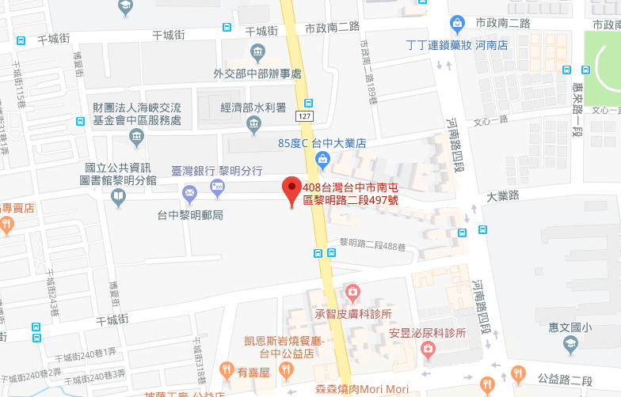
- 汽車
※國道一號：於178-台中下出口匝道，往台中市方向前進，沿環中路三段直行，左轉至市政路，於黎明路二段(127縣道)右轉即可抵達。
※國道3號：於202.1Km快官交流道下(靠右往臺中)沿中彰快速道路(台74線)，於10Km市政路下，經第2個紅綠燈右轉黎明路，即可到達。
- 高鐵
※搭乘高鐵至台中站（烏日），1B出口前右側下至一樓，於6號出口外12號站牌，免費轉乘高鐵快捷公車僑光線，【黎明新村】站下車（因高鐵提供之免費接駁專車時有更動，請另行向高鐵公司查詢時刻表（如下圖
http://www.thsrc.com.tw/tw/StationInfo/TBusShortcut/3301e395-46b8-47aa-aa37-139e15708779）
- 客運公司
※搭乘29路公車前來者，請於【干城街口站】下車即可抵達。
※搭乘81路公車者前來者，請於【黎明新村站】下車即可抵達。（請勿於中港轉運站下車）
※搭乘107路公車前來者，請於【環保處站】下車即可抵達。

南區
- 汽車
※國道一號：於362-鼎金系統下出口匝道，往左營方向前進，沿鼎力路進入鼎力路一巷，右轉至鼎力路橋，左轉駛入本館路，於澄清路(183縣道)右轉即可進入澄清路832巷抵達。
- 高鐵
※搭乘高鐵至左營站，轉乘高雄捷運【左營(高鐵)站】至【後驛(高醫大)站】下車，轉乘高雄市公車【紅30(建工幹線)】至正修科大站下車
- 捷運
※衛武營站→轉乘高雄市公車【70路(三多幹線)】公車至正修科大站下車。
- 客運公司
※搭乘30路公車前來者，請於【小港站/長庚】下車即可抵達。
※搭乘217路公車者前來者，請於【加昌站/鳥松區公所】下車即可抵達。
※搭乘70路公車前來者，請於【三多幹線站】下車即可抵達。
※搭乘紅30路公車前來者，請於【建工幹線】下車即可抵達。
※搭乘橘12路公車者前來者，請於【鳳青幹線】下車即可抵達。
※搭乘8006路公車前來者，請於【鳳山/長庚(經仁美)大樹】下車即可抵達。

107年度水污染防治法相關子法及表單修訂宣達說明會報名表
一、為辦理因應水污染防治法相關子法及表單修訂宣達說明，煩請與會人員填寫以下表格，以利規劃安排會議相關事宜，且許可或定檢審查之相關承辦人員應優先報名。
二、請於107年10月19日班前回傳報名表，傳真至(02)2775-3918或E-MAIL至fengyuan@estc.tw，並以電話確認是否收訖，聯絡電話(02)2775-3919分機287謝先生、366林小姐。

單位名稱
報名場次 | □北區 (10/26) □中區(10/31) □南區(11/7)
報名人 | 姓名 |  | 職稱 |  | 餐食 | □葷 / □素
聯絡方式 | 手機：
 | 辦公室：( )
 | E-MAIL：
注意事項 | - 請各單位轉知所轄事業派員參加。  - 各單位以2人為限，每人限報1場次，每場次以100人為限。如超過報名人數上限，依報名順序認定。  - 報名後如需更換出席人員，至遲請於會議前2工作日將更換人員之報名表傳真至(02)2775-3918或E-MAIL至fengyuan@estc.tw。

